

|  |  |
| --- | --- |
| **UNIDAD 15**  **CURSO: 3° C Mecánica Automotriz.**  **PROFESOR: Cesar Moncada Poblete.** |  |

**OBJETIVO:** Conocer los sistemas de seguridad antirrobos para autos.

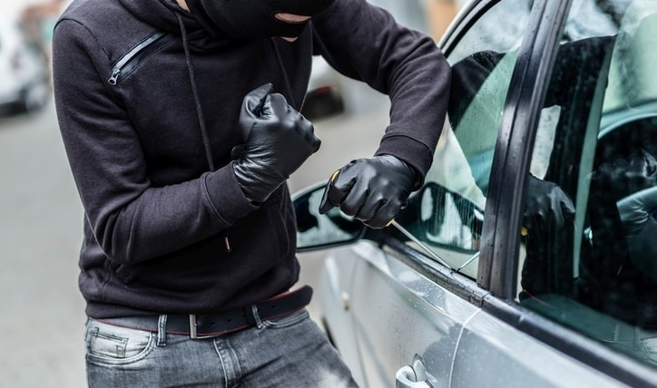

Más de 100 autos son sustraídos a diario en Chile y, de acuerdo con cifras del Departamento de Estadísticas de Robos de Vehículos (DERV), entre febrero de 2017 y enero de 2018, se presentaron 9.986 hurtos de automóviles asegurados. De ahí que, aparte de los [mecanismos de seguridad pasivos y activos](https://www.dercocenter.cl/noticias/sabes-que-es-la-seguridad-activa-y-pasiva-de-tu-auto/) que debes considerar, es recomendable usar uno o varios de los sistemas antirrobo que puedes encontrar en el mercado. Pon atención a los más importantes:

* **Inmovilizador del motor**

Uno de los mejores y más vanguardistas sistemas de seguridad antirrobo para autos**.**En líneas generales, al introducir la llave en el interruptor de ignición o al abordar con el control de la llave inteligente, esta transmite un código eléctrico al vehículo, que debe

**2.-**

coincidir exactamente con un código inmovilizador del motor predeterminado. Si pierdes el control o llave inteligente no puedes encender el vehículo, y tendrás que pedir una copia del instrumento al concesionario que te lo vendió. Sin duda, un sistema de seguridad antirrobo para autos difícil de vulnerar por los delincuentes.

* **Alarmas antirrobo para autos**

Las alarmas antirrobo para autos son bastante conocidas por los conductores. Una serie de sensores en las puertas activan un sonido de alerta cuando se abren o el vehículo es golpeado o movido de forma brusca. Sin embargo, cada vez son más sofisticadas y puedes encontrarlas con funcionalidades de vanguardia como bloqueo central, inmovilizador de motor y apagado remoto.

* **Sistemas de seguridad mecánicos**

Estos sistemas de seguridad antirrobo para autos hacen referencia a los objetos físicos que colocas en el interior o exterior del automóvil para dificultar su hurto. Entre los más comunes se encuentran:

* **Barras antirrobo en el volante**: es una barra de metal que enganchas con el volante y los pedales. Su función es impedir el giro de la dirección.
* **Cepo o “Pitbull” para las ruedas:**especialmente diseñado para bloquear la rueda del vehículo, impidiendo así su movilidad.
* **Bloqueador del freno de mano y la barra de cambios**: con este elemento inmovilizas el freno de mano o la palanca, para que el delincuente no pueda arrancar el vehículo.
* **Bloqueador de los pedales:** este sistema de seguridad antirrobo para autos les impide a los delincuentes accionar los pedales.

Estos sistemas de seguridad son los más económicos, pero también los más fáciles de vulnerar por parte de los ladrones. De todas formas, son un buen elemento disuasorio, que podría complementar cualquiera de las otras soluciones.

* **Interruptor de corriente**

Es un sistema de seguridad que consiste en un interruptor, escondido al interior del vehículo, con el que puedes cortar el paso de la corriente que acciona el arranque del motor. El delincuente puede vulnerar las puertas y el switch encendido, pero no logrará prender el auto hasta que no desactive el interruptor.

**3.-**

* **Sistemas de rastreo y geolocalización**

Este dispositivo de seguridad antirrobo para autos no impide el hurto como tal. Pero sí facilita la ubicación del vehículo mediante un sistema de rastreo por GPS**.**Dado el desarrollo de la tecnología, puedes ver la posición del auto en un mapa digital en la pantalla de tu móvil. Luego, avisas a las autoridades correspondientes para que puedan recuperar tu auto.

* **Tuercas de seguridad**

Una de las partes del vehículo más afectadas por el robo son las llantas de los neumáticos. La alternativa que puede evitar su hurto es implementar las tuercas de seguridad. ¿En qué consisten? Son pernos con una combinación única de patrones, adaptados para ser colocados y retirados con una sola llave, la cual debe estar en manos del dueño del auto. Así, es prácticamente imposible que sean desbloqueados con las herramientas convencionales utilizadas por los ladrones.

* **Láminas de seguridad**

Resulta fácil dañar las ventanas de tu automóvil y extraer lo que se encuentra en el habitáculo. Por ello, las láminas de seguridad ofrecen una protección extra ante los impactos sufridos por los cristales. Es, básicamente, una película que se integra a las ventanas -por medio de una instalación especial- y que protege del vandalismo al incrementar la resistencia y evitar el astillamiento del vidrio. Por otro lado, dificulta el acceso al vehículo a través de una ventana severamente dañada, lo que entrega tiempo al conductor para que pueda reaccionar.   De los 9.986 vehículos hurtados entre febrero de 2017 y enero de 2018, solo el 55% fue recuperado. Por lo tanto, es importante que implementes uno o varios de estos sistemas en tu auto. Por lo demás, en caso de hurto comunícate de inmediato al 133; y, ante un atraco a mano armada, es mejor que no opongas resistencia para proteger tu vida y el de tus acompañantes.

**4.-**

**MONCABULARIO**

Nombre del alumno:____________________________________ Curso:____________

Fecha:______________________________________ Modulo:___________________

1.- Sustraídos.

2.- Inmovilizador.

3.- Vanguardistas.

4.- Vulnerar.

5.- Sensores.

6.- Sofisticadas.

7.- Cepo.